|  |  |  |  |  |
| --- | --- | --- | --- | --- |
| V:\Logo\bodoe_vgs.jpg |  | **ID** | **D09487** | |
| Versjon | 5.00 | |
| Gyldig fra | 15.12.2023 | |
| Utarbeider | [] | |
| Godkjent | Per Ulik Karlsen | |
|  | | | | Side 1 av 2 |
| **4.1.96 Tegning V-blokk** | | | |  |

Bodø videregående skole  
**V-Blokk**

**2-etg**

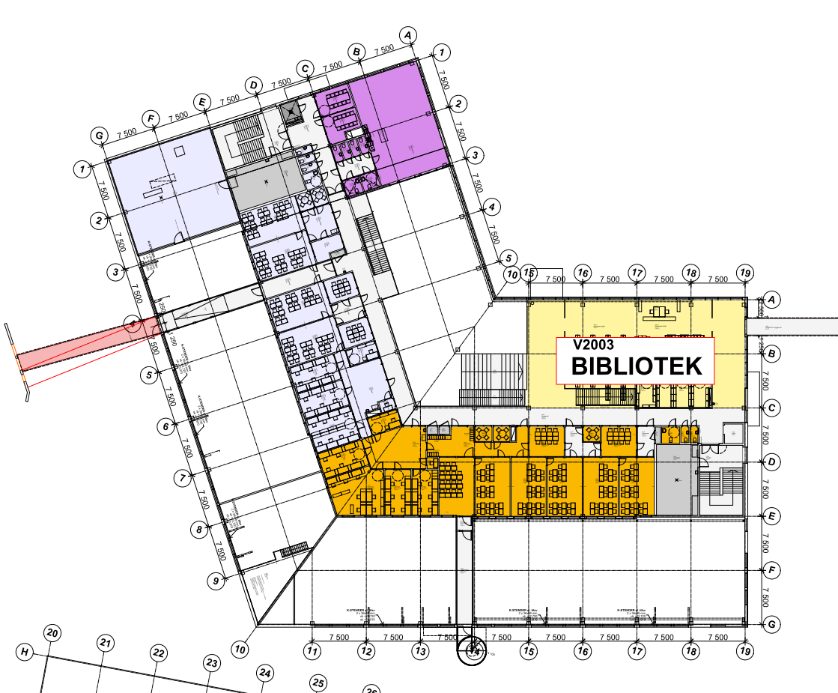

Bodø videregående skole  
**V-Blokk**

**3-etg**

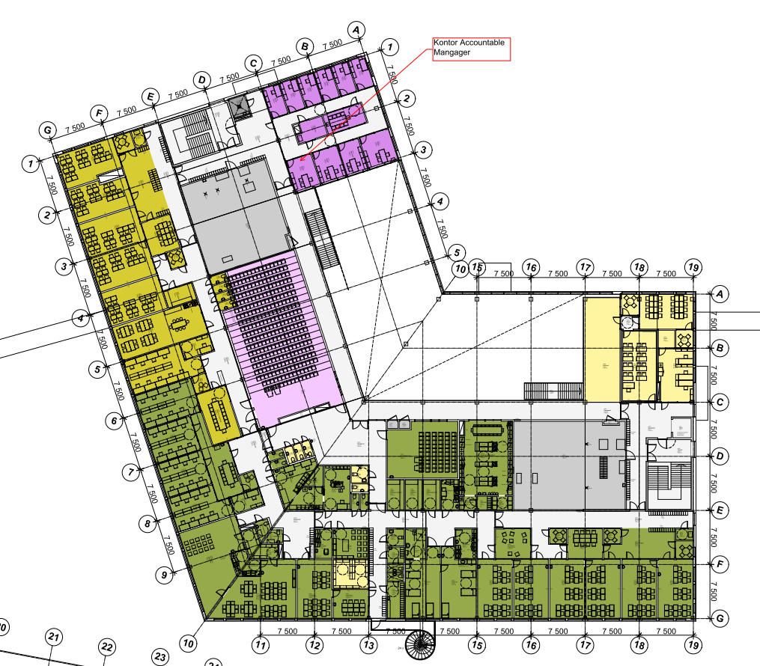

**Interne referanser**

|  |  |
| --- | --- |
|  |  |

**Eksterne referanser**

|  |
| --- |
|  |